爱旅行项目—前端项目本地调试

Web前端项目的开发使用分布式设计，使前端不能跟server端放到相同的域里，这样就会出现跨域访问的问题，那我们如何解决此类问题？怎样才能让前端页面直接访问后端的数据还不会有跨域的问题出现？这里我们使用代理来解决本地测试跨域访问的问题，如何配置代理？实施部署项目的时候我们使用哪种技术来代替本地代理？

关于本地代理我们这使用http-proxy-middleware插件来解决，实施部署时我们使用Nginx来实现本地代理访问，关于Nginx的配置主要参照《Nginx关键技术分析及运用》文档，接下来我们就来讲一下本地代理的使用，在使用之前先初始化项目，这里简单介绍一下：

## 本地项目初始化

当我们从OSChina 上面拿到我们的项目工程之后（工程模板地址：http://git.oschina.net/zhzbin/itripmould）使用 git clone 将代码下载到本地环境 然后将itripmould 文件夹在VSCode编译器中打开，并打开终端（如图1）

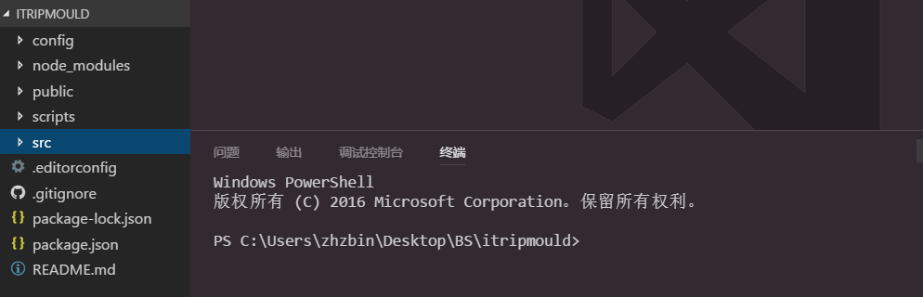 图 1

1. 在终端输入 **npm install** 之后，界面上会出现（如图2）的界面效果，表明正在下载所需要的插件和需要的文件。 图 2
2. 插件安装完成之后左侧文件导航栏中会出现 node_modules 文件夹，此文件夹里面的文件就是我们初始化时加载到我们本地的插件库。

## 本地环境运行

完成项目的文件初始化之后，我们如何启动我们的环境实现本地调试？这里我们只需要在控制台中输入 **npm start** 即可启动项目，启动成功后会默认打开（http://localhost:3000）地址，同时，终端控制台会打印出部分日志信息（如图3）  
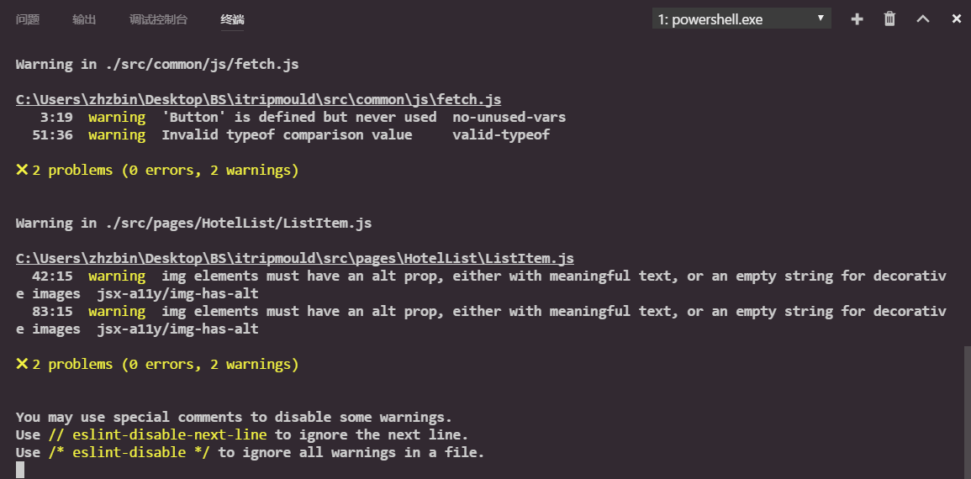 图3

项目启动完成之后，我们可以在控制台按**Ctrl+c** 停止服务，会提示 输入**Y**即可停止服务；此时页面<http://localhost:3000> 就不能再被访问；

## 代理配置

代理服务器配置比较简单，只需要使用npm install --save--dev http-proxy-middleware ，我们的工程里面已经引入此文件，不需要大家去添加此插件，我们需要在package.json 文件中去修改，在文件里面添加："proxy": "代理地址" ，如图4  
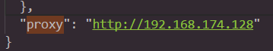   
 图4

## 测试代理地址

代理地址配置完成之后，我们需要添加对应的测试方式，主要是测试代理地址是否配置成功，我们使用fetch函数进行数据请求，以Rap接口代理为例，正常我们发送Rap接口的地址为：http://rapapi.org/mockjsdata/23181/api/hotel/queryhotelfeature，我们packge.json文件中代码里面的配置可以写成"proxy": http://rapapi.org/mockjsdata/23181/，然后我们使用 npm start 启动服务fetch请求编写为：

fetch("/api/hotel/queryhotelfeature").then(

res=>{

return res.json()

}

).then(res=>{

document.write(JSON.stringify(res))

})

页面显示信息为：

跟我们直接访问此请求数据是一致的，说明我们已经将代理配置成功了；